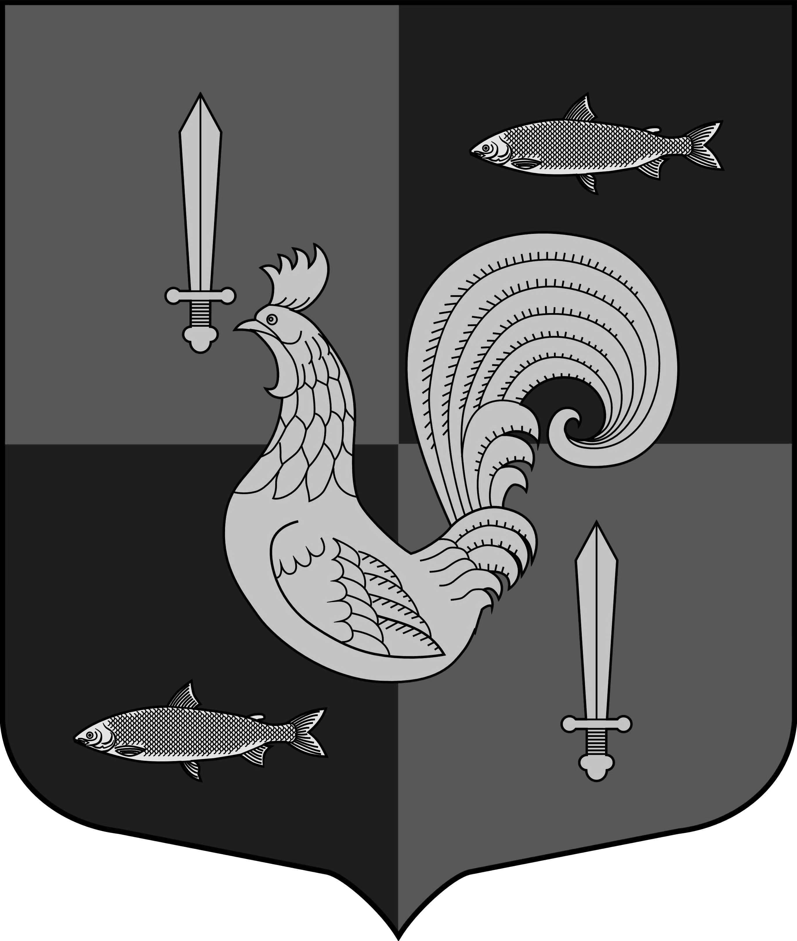

СОВЕТ ДЕПУТАТОВ
ПРИЛАДОЖСКОГО ГОРОДСКОГО ПОСЕЛЕНИЯ
КИРОВСКОГО МУНИЦИПАЛЬНОГО РАЙОНА
ЛЕНИНГРАДСКОЙ ОБЛАСТИ
РЕШЕНИЕ

от 27 сентября 2023 года № 33

О главе
Приладожского городского поселения
Кировского муниципального района Ленинградской области, исполняющем полномочия председателя совета депутатов Приладожского городского поселения Кировского муниципального района Ленинградской области, работающем на постоянной основе

В соответствии с пунктом 5 статьи 40 Федерального закона от 06.10.2003 № 131-ФЗ «Об общих принципах организации местного самоуправления в Российской Федерации», областным законом Ленинградской области от 11.03.2008 № 14-оз «О правовом регулировании муниципальной службы в Ленинградской области», п.7 ст.24 Устава муниципального образования, а также на основании пункта 2 статьи 4 решения № 41 от 7 декабря 2022 года «О бюджете Приладожского городского поселения Кировского муниципального района Ленинградской области на 2023 год и на плановый период 2024 и 2025 годов» совет депутатов решил:
- Установить главе Приладожского городского поселения Кировского муниципального района Ленинградской области, исполняющему полномочия председателя совета депутатов Приладожского городского поселения Кировского муниципального района Ленинградской области, для работы на постоянной основе с 01.09.2023 года должностной оклад в размере 28430 (двадцать восемь тысяч четыреста тридцать) рублей.

Глава Приладожского В.М.Гришин
городского поселения

